# 1. href1

**th:href="@{/student/JobDestination?stuId=}+${session.user.id}"**>

# 2.href2

**href="/teacher/tea_absent.html?id='**+content[i].**id**+

# 3.项目路径

File file = **new** File(request.getSession().getServletContext().getRealPath(**"/"**)+ **"excelUpload/"**+sdf.format(**new** Date())+fileName1.substring(fileName1.lastIndexOf(**"."**)));

# 3.项目主路径

## 1.如果在配置文件中定义了初始路径app

|  |
| --- |
| **server:  port:** 8081  **context-path:** /app |

## 2.浏览器中都是以它开头例如

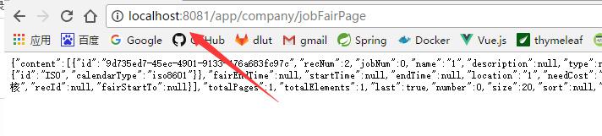

### 3. 后台代码基本还是原样即可，不需要加/app

## 4.前台的js 和action中必须加/app/ 普通路径不需要加/app

### 1.js中

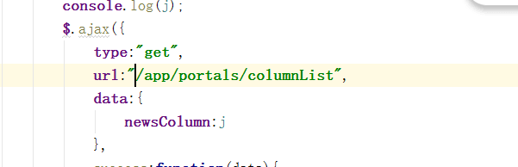

### 2.action中

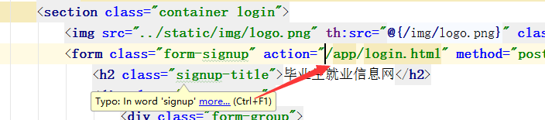

### 3.普通html中

